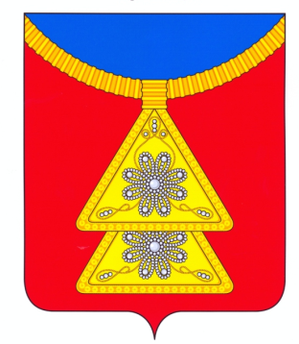

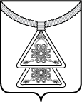
СОВЕТ ДЕПУТАТОВ
СЕЛЬСКОГО ПОСЕЛЕНИЯ «ОМСКИЙ СЕЛЬСОВЕТ»
ЗАПОЛЯРНОГО РАЙОНА
НЕНЕЦКОГО АВТОНОМНОГО ОКРУГА

11 - е заседание 28 - го созыва

РЕШЕНИЕ

от 30.03.2023 года № 10

О назначении дополнительных выборов депутата Совета депутатов Сельского поселения «Омский сельсовет» Заполярного района Ненецкого автономного округа по одномандатному избирательному округу № 2 (д. Снопа)

В соответствии с пунктом 8 статьи 71 Федерального закона от 12 июня 2002 года № 67-ФЗ "Об основных гарантиях избирательных прав и права на участие в референдуме граждан Российской Федерации", статьи 53 закона Ненецкого автономного округа от 28 ноября 2008 года № 93-оз "О выборах депутатов представительных органов муниципальных образований и выборных должностных лиц местного самоуправления в Ненецком автономном округе", на основании решения Совета депутатов Сельского поселения «Омский сельсовет» Заполярного района Ненецкого автономного округа от 30 марта 2023 года № 8, Совет депутатов Сельского поселения «Омский сельсовет» Заполярного района Ненецкого автономного округа РЕШИЛ:

- Назначить дополнительные выборы депутата Совета депутатов Сельского поселения «Омский сельсовет» Заполярного района Ненецкого автономного округа по одномандатному избирательному округу № 2 (д. Снопа) на 28 мая 2023 года.

- Опубликовать настоящее решение в информационном бюллетене Сельского поселения «Омский сельсовет» Заполярного района Ненецкого автономного округа не позднее 04 апреля 2023 года

- Настоящее решение вступает в силу после его официального опубликования (обнародования).

Глава Сельского поселения
«Омский сельсовет» Ю.А. Татаринов

Информационный бюллетень № 7, 2023 Издатель: Администрация МО «Омский сельсовет» НАО, Совет депутатов МО «Омский сельсовет» НАО. Село Ома, редактор Кокин Е.А. Тираж 30 экз. Бесплатно. Отпечатано на принтере Администрации МО «Омский сельсовет» НАО.

